Avance del proyecto final de Administración de Base de datos

Anthony Eithel Piña Sandoval
Christopher Lamberti Chavarría
Dereck Izakiath Monge Chaves
Nahomy González Jimenez

Universidad Nacional de Costa Rica
Escuela de informática, ingeniería en sistemas de información
MEd. Jonathan Moreno Núñez, Ing

Guanacaste, Costa Rica
23 de octubre del 2025

Contenido
Objetivos 3
Descripción 4
Justificación 5
Análisis y recolección de información 6
Análisis FODA 8
Diagrama E-R 9
Normalización 10
Diagrama relacional 12
Diccionarios 13
Script 23
Vistas 29
Procedimientos 30
Triggers 31
Descripción de los módulos 32
Bibliografía 34

Objetivos

Objetivo general
- Desarrollar e implementar un sistema de información para la gestión de viajes turísticos en embarcaciones con el fin de optimizar la administración de reservas, clientes, proveedores y servicios extras.

Objetivos específicos
- Analizar los requerimientos del sistema para definir su alcance

- Diseñar un modelo lógico y relacional de la base de datos del sistema

- Integrar en un único sistema la información relevante sobre el cliente, embarcaciones, servicios extra y proveedores asociales al servicio turístico

- Establecer las bases tecnologías para una arquitectura escalable del sistema

Descripción

Este proyecto consiste en el desarrollo de un sistema que dé lugar que los usuarios clientes puedan realizar las reservas para viajes turísticos en embarcaciones. Dicho sistema contara con diversos módulos diferenciados para usuarios cliente y usuarios administradores, permitiendo que los clientes realicen reservas y las cancelaciones de esta bajo condiciones específicas, a su vez los administrados gestionaran las solicitudes, validaran disponibilidad, cancelaciones, así como la administración de proveedores que colaboran con la empresa para la cual se está diseñando el sistema.
Cabe destacar que, para esta fase del sistema, no se contempla métodos de pago, pero se les proveerá a los clientes un monto el cual debe ser cancelado de forma directa entre capitán y cliente, esto con el fin de esclarecer la comunicación entre las partes involucradas.

Justificación

El turismo náutico sin lugar a duda es un factor importante para considerar dentro del ámbito del turismo en las regiones costeras del país, especialmente en Guanacaste. Así mismo, no podemos ignorar la realidad de que un gran porcentaje de los viajes en embarcaciones son realizadas por pequeñas y medianas empresas, muchas de ellas inclusive siendo manejadas de forma unipersonal.
Esto trae consigo diversos desafíos que van desde la organización y el control de las reservas hasta como cada vez vivimos en un mundo dominados por las tecnologías y que su implementación puede traer consigo una mejora significativa al negocio.
Este proyecto se propine el desarrollo de un sistema especializado en la gestión de la reserva de viajes orientado a cubrir las necesidades de una PYME. La implementación de este sistema da lugar a la optimización de tiempo y reducción de errores administrativos, mejora la experiencia del cliente y mantener un control actualizado de las operaciones.
Se busca aportar una solución practica y realista de los retos de una operación turística unipersonal, a la vez que promueve el uso de la tecnología para fortalecer la competitividad de las pequeñas y medianas empresas costarricenses.

Análisis y recolección de información

Para entre proyecto, el equipo de estudiantes ha tomado la decisión de trabajar con una pequeña empresa dirigida únicamente por un capitán el cual opera en playas de coco. Coco tours se autodenomina una empresa de turismo local la cual nació en el año 2013. Nació a raíz del amor se su fundador por su tierra y el deseo de poder compartir las maravillas naturales que esta ofrece a aquellos que visitan.
Durante ya varios años, habían operado a pequeña escala, pero tras la pandemia en el año 2020 el negocio creció a grandes pasos, lo cual dio paso a la necesidad de adaptarse al mercado que cada vez integra más las tecnologías. Hasta la fecha Coco tours no cuenta con un sistema forma y todos sus procesos se llevan a cabo con programas de computación básico; este proyecto busca ayudarles a contar con un sistema más organizado para brindarle profesionalismo al negocio, pero sin verse en la necesidad de perder su esencia de trato cercano y humano que ha caracterizado a este emprendimiento desde su creación.
Tras una extendida charla con el capitán y su familia quien son aquellos que la ayudan a gestionar el negocio se ha creado una lista de puntos clave que deben considerarse a la hora de planear el sistema.
- Tipos de viaje (según duración)
- Full day: 8 horas y un precio base de $600
- Half day: 4 horas con precio base de $350

- Tours que se ofrecen
- Tour de bahía| snorkeling:
- 4 horas
- $300
- 2 a 6 personas

- Surfing lesson and surf wishes rock
- 4 horas
- $350 + tiquet
- 2 -6 personas

- Bay tour playas
- 4 horas
- $300
- 2 -6 personas

- Water combo
- 4 horas
- $250 por persona

- Sunset
- 2 a 6 pm
- $300
- 2 a 6 personas

- Islas murciélago
- 6 horas $550 + tiquets

- Destinos alrededor del golfo
- Bahía culebra
- El coco
- Penca
- Secret
- Buena
- Arenilla
- Nacascolo
- Jícaro
- Huevo
- blanca
- Zapotillal
- Iguanita

- Actividades extras ($100)
- ubing
- Water ski
- Wake board
- Jet ski 30 min 75 | 1 h 130

Análisis FODA

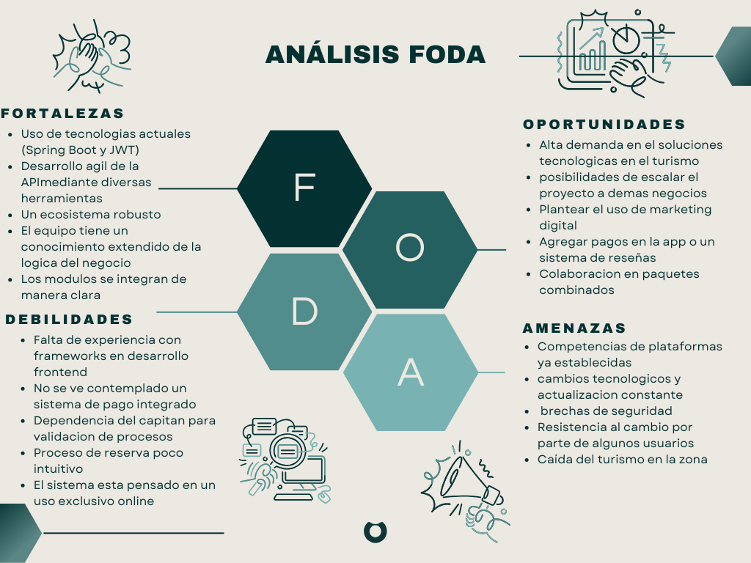

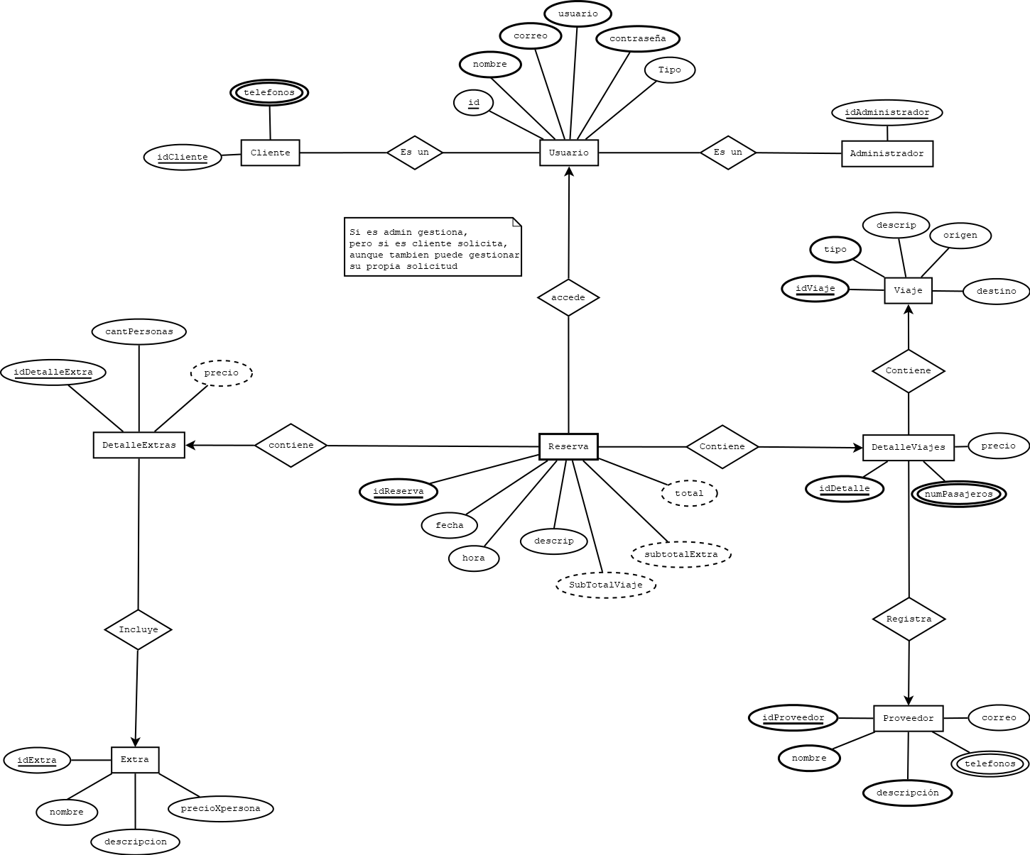
Diagrama E-R

Normalización

Se partió de la información dada en la descripción más un caso ficticio planteado por el grupo de estudiantes de los cuales se obtuvieron las siguientes tablas.
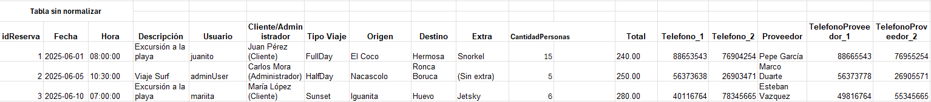

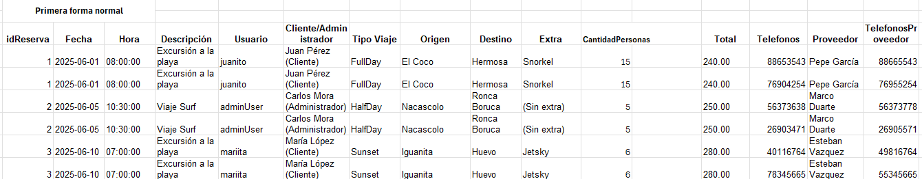

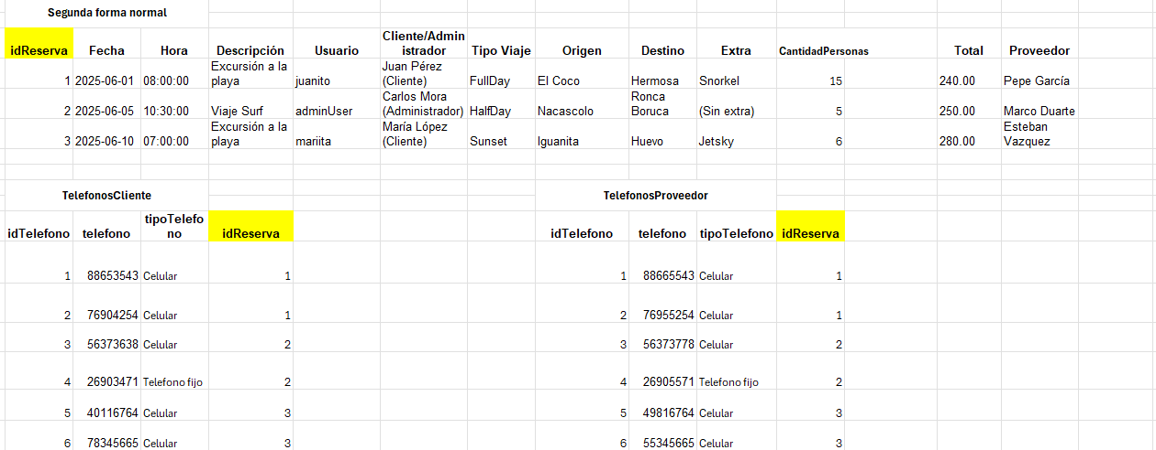

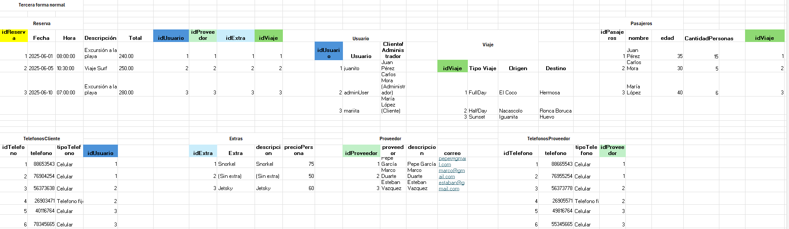
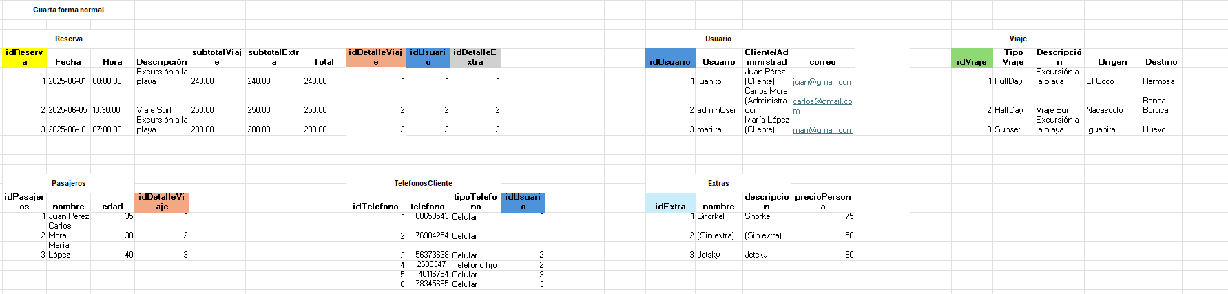

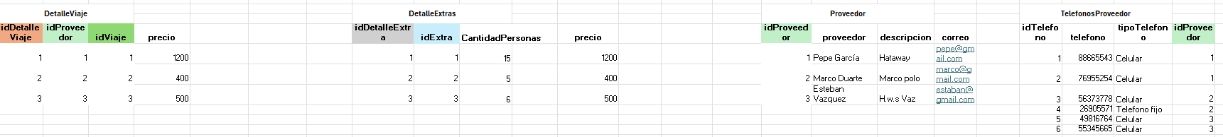

Diagrama relacional

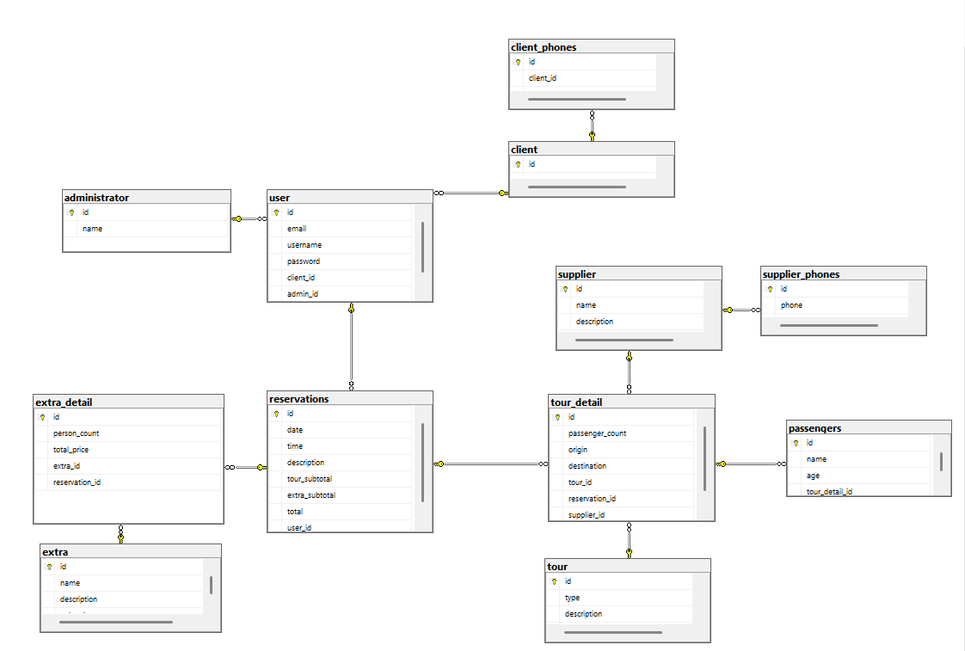

Diccionarios

Tabla administrator: almacena información de los administradores del sistema
Fecha creación: 24/05/2025
Fecha actualización: 20/08/2025
Alias:
Campo | Tipo de datos | Tamaño | Null | PK | FK | UQ | CHECK | AI | Descripción
id | INT | - | x | ✓ | x | x | - | ✓ | Identificador del administrador
name | VARCHAR | 50 | x | x | x | x | - | x | Nombre del administrador

Relaciones: está relacionada con la tabla user

Tabla auditing users management: guarda información sobre acciones ejecutadas sobre los usuarios administradores y clientes
Fecha creación: 16/10/2025
Fecha actualización: 216/10/2025
Alias:
Campo | Tipo de datos | Tamaño | Null | PK | FK | UQ | CHECK | AI | Descripción
id | INT | - | x | ✓ | x | x | - | ✓ | Identificador del registro
table_name | VARCHAR | 30 | x | x | x | x | - | x | Tabla que se afecto
type_action | VARCHAR | 15 | x | x | x | ✓ | - | x | Que acción se realizo
record_id | INT | - | x | x | x | x | - | x | Id del registro que se afecto
username | VARCHAR | 70 | ✓ | x | x | x | - | x | Usuario del sistema asociado al registro afectado
changed_by | VARCHAR | 70 | ✓ | x | x | X | - | x | Quien hizo el cambio
change_date | DATETIME | - | x | x | x | x | - | x | En que fecha se hizo el cambio
old_data | NVARCHAR | Max | ✓ | x | x | x | - | x | Dato antiguo
new_data | NVARCHAR | Max | ✓ | x | x | x | - | x | Dato nuevo

Relaciones: no aplica

Tabla auditing_operation_management: guarda información sobre acciones ejecutadas sobre los usuarios la reserva y sus detalles
Fecha creación: 16/10/2025
Fecha actualización: 16/10/2025
Alias:
Campo | Tipo de datos | Tamaño | Null | PK | FK | UQ | CHECK | AI | Descripción
id | INT | - | x | ✓ | x | x | - | ✓ | Identificador registro
table_name | VARCHAR | 30 | x | x | x | x | - | x | Tabla que se afecto
type_action | VARCHAR | 15 | x | x | x | ✓ | - | x | Que acción se realizo
record_id | INT | - | x | x | x | x | - | x | Id del registro que se afecto
username | VARCHAR | 70 | ✓ | x | x | x | - | x | Usuario del sistema asociado al registro afectado
changed_by | VARCHAR | 70 | ✓ | x | x | X | - | x | Quien hizo el cambio
change_date | DATETIME | - | x | x | x | x | - | x | En que fecha se hizo el cambio
old_data | NVARCHAR | Max | ✓ | x | x | x | - | x | Dato antiguo
new_data | NVARCHAR | Max | ✓ | x | x | x | - | x | Dato nuevo

Relación: no aplica

Tabla client: guarda información de los clientes que hacen la reserva
Fecha creación: 24/05/2025
Fecha actualización: 20/08/2025
Alias:
Campo | Tipo de datos | Tamaño | Null | PK | FK | UQ | CHECK | AI | Descripción
id | INT | - | x | ✓ | x | x | - | ✓ | Identificador del cliente
name | VARCHAR | 50 | X | X | x | - | - | x | Nombre del cliente

Relaciones: está relacionado con user y client_phone

Tabla extra_detail: los detalles de los servicios adicionales por cada reserva
Fecha creación: 24/05/2025
Fecha actualización: 20/08/2025
Alias:
Campo | Tipo de datos | Tamaño | Null | PK | FK | UQ | CHECK | AI | Descripción
id | INT | - | x | ✓ | x | x | - | Si | Identificador del detalle extra
person_count | INT | - | x | x | x | x | - | x | Cantidad de personas que solicitaron el extra
total_price | DECIMAL | 10,2 | x | x | x | x | - | x | Precio total (calculado)
extra_id | INT | - | x | x | ✓ | x | - | x | Identificador del servicio extra asociado
reservation_id | INT | - | x | x | ✓ | x | - | x | Identifica a que reserva pertenece

Relaciones: se relaciona con extra y reservation

Tabla tour_detail: de la información detallada de cada viaje
Fecha creación: 24/05/2025
Fecha actualización: 20/08/2025
Campo | Tipo de datos | Tamaño | Null | PK | FK | UQ | CHECK | AI | Descripción
id | INT | - | x | ✓ | x | x | - | ✓ | Identificador del detalle del viaje
passenger_count | INT | - | x | x | x | x | - | - | Número de pasajeros
origin | VARCHAR | 40 | x | x | x | x | - | - | De donde inicia el viaje
destination | VARCHAR | 40 | x | x | x | x | - | - | Donde finaliza el viaje
tour_detail | INT | - | x | x | ✓ | x | - | - | Identificador del viaje
supplier_id | I NT | - | x | x | ✓ | x | - | - | Identificador del proveedor que ofrece el viaje
reservation_id | INT | - | x | x | ✓ | x | - | x | Identifica a que reserva pertenece
Alias:

Relaciones: se relaciona con tour, supplier, reservation y passangers

Tabla extra: almacena los servicios extras que se ofrecen y pueden agregarse a la reserva
Fecha creación: 24/05/2025
Fecha actualización: 20/08/2025
Alias:
Campo | Tipo de datos | Tamaño | Null | PK | FK | UQ | CHECK | AI | Descripción
id | INT | - | x | ✓ | x | x | - | ✓ | Identificador del servicio extra
name | VARCHAR | 40 | x | x | x | x | - | x | Nombre del servicio
description | VARCHAR | 100 | x | x | x | x | -- | x | Descripción del servicio
unit_price | DECIMAL | 10,2 | x | x | x | x |  | x | Costo del servicio por persona/ precio individual

Relaciones: se relaciona con extra_detail
Tabla passenger: la lista de personas que asistirán al viaje
Fecha creación: 24/05/2025
Fecha actualización: 23/08/2025
Alias:
Campo | Tipo de datos | Tamaño | Null | PK | FK | UQ | CHECK | AI | Descripción
id | INT | - | x | ✓ | x | x | - | ✓ | Identificador del pasajero
name | VARCHAR | 60 | x | x | x | x | - | x | Nombre del pasajero
age | INT | - | x | x | x | x | - | x | Edad del pasajero
Tour_detail_id | INT | - | x | x | ✓ | x | - | x | Identificador del detalle de viaje asociado

Relaciones: se relaciona con tour_detail

Tabla supplier: quien proporciona el viaje
Fecha creación: 24/05/2025
Fecha actualización: 23/08/2025
Alias:
Campo | Tipo de datos | Tamaño | Null | PK | FK | UQ | CHECK | AI | Descripción
id | INT | - | x | ✓ | x | x | - | ✓ | Identificador del proveedor
name | VARCHAR | 50 | x | x | x | x | - | x | Nombre del proveedor
description | VARCHAR | 100 | x | x | x | x | - | x | descripción de que servicio provee
email | VARCHAR | 70 | x | x | x | x | - | x | Correo de contacto del proveedor

Relaciones: esta tabla se relaciona con tour_detail y con supplier_phones

Tabla reservation: registra las reservas hechas por los clientes
Fecha creación: 24/05/2025
Fecha actualización: 23/08/2025
Alias:
Campo | Tipo de datos | Tamaño | Null | PK | FK | UQ | CHECK | AI | Descripción
id | INT | - | ✓ | ✓ | x | x | - | ✓ | Identificador de la reserva
date | DATE | - | x | x | x | x | - | x | Fecha de la reserva
time | TIME | - | x | x | x | x | - | x | Hora de la reserva
description | VARCHAR | 100 | x | x | x | x | - | x | Observaciones sobre la reserva
Tour_subtotal | DECIMAL | 10,2 | x | x | x | x | - | x | Monto por el viaje seleccionados
extra_subtotal | DECIMAL | 10,2 | x | x | x | x | - | x | Monto por los extras agregador
total | DECIMAL | 10,2 | x | x | x | x | - | x | Precio total que pagar
user_id | INT | - | x | x | ✓ | x | - | x | Usuario que realizo la reserva

Relaciones: se relaciona con user, tour_detail, extra_detail

Tabla client_phone: almacena los diversos números que puede tener un cliente
Fecha creación: 24/05/2025
Fecha actualización: 23/08/2025
Alias:
Campo | Tipo de datos | Tamaño | Null | PK | FK | UQ | CHECK | AI | Descripción
id | INT | - | x | ✓ | x | x | - | ✓ | Identificado del numero
client_id | INT | - | x | x | ✓ | x | - | x | Cliente asociado
phone | VARCHAR | 20 | x | x | x | x | - | x | Número de teléfono

Relaciones: se relaciona con client

Tabla supplier_phone almacena los diversos números que puede tener un proveedor
Fecha creación: 24/05/2025
Fecha actualización: 23/08/2025
Campo | Tipo de datos | Tamaño | Null | PK | FK | UQ | CHECK | AI | Descripción
id | INT | - | x | ✓ | x | x | - | ✓ | Identificado del numero
supplier_id | INT | - | x | x | ✓ | x | - | x | Proveedor asociado
phone | VARCHAR | 20 | x | x | x | x | - | x | Número de teléfono
Alias:

Relaciones: se relaciona con supplier

Tabla user: quien accede al sistema, ya sea administrador o cliente
Fecha creación: 24/05/2025
Fecha actualización: 20/08/2025
Alias:
Campo | Tipo de datos | Tamaño | Null | PK | FK | UQ | CHECK | AI | Descripción
id | INT | - | x | ✓ | x | x | - | ✓ | Identificador del usuario
email | VARCHAR | 70 | x | x | x | x | - | x | Correo electrónico
username | VARCHAR | 30 | x | x | x | ✓ | - | x | Nombré de usuario
password | VARCHAR | 150 | x | x | x | x | - | x | Contraseña del usuario
client_id | INT | - | ✓ | x | ✓ | x | - | x | Cliente asociado(opcional)
admin_id | INT | - | ✓ | x | ✓ | X | - | x | Administrador asociado(opcional)

Relaciones: con client, administrator y reservation

Relaciones entre tablas
Relación: client-user
Descripción: un cliente tiene una cuenta usuario
Tabla origen | Tabla destino | Tipo relación | Campo origen | Campo destino | Llave origen | Llave destino
client | user | 1 a 1 opcional | id | client_id | PK | FK

Relación: user-reservation
Descripción: el usuario puede generar varias reservas
Tabla origen | Tabla destino | Tipo relación | Campo origen | Campo destino | Llave origen | Llave destino
user | reservation | 1 a N | id | User_id | PK | FK

Relación: reservation-tour_detail
Descripción: cada reserva se asocia a un detalle de un viaje en especifico
Tabla origen | Tabla destino | Tipo relación | Campo origen | Campo destino | Llave origen | Llave destino
Tour_detail | Reservation | 1 a N | id | reservation_id_ | PK | FK

Relación: Reservation-Extra_Detail
Descripción: las reservas pueden tener extras si así se desea
Tabla origen | Tabla destino | Tipo relación | Campo origen | Campo destino | Llave origen | Llave destino
Extra_detail | Reservation | 1 a N opcional | id | reservation_id | PK | FK

Relación: Tour_detail- Tour
Descripción: hace referencia a un viaje general
Tabla origen | Tabla destino | Tipo relación | Campo origen | Campo destino | Llave origen | Llave destino
Tour | tour_detail | 1 a N | id | Tour_id | PK | FK

Relación: Tour_detail - Supplier
Descripción: un proveedor puede proveer diversos viajes
Tabla origen | Tabla destino | Tipo relación | Campo origen | Campo destino | Llave origen | Llave destino
Supplier | Tour_detail | 1 a N | id | Supplier_id | PK | FK

Relación: extra_detail-Extra
Descripción: el detalle de un servicio extra adquirido
Tabla origen | Tabla destino | Tipo relación | Campo origen | Campo destino | Llave origen | Llave destino
Extra | extra_detail | 1 a N | id | Extra_id | PK | FK

Relación: client_phone-client
Descripción: un cliente puede tener varios números
Tabla origen | Tabla destino | Tipo relación | Campo origen | Campo destino | Llave origen | Llave destino
Client | client_phone | 1 a N | id | Client_id | PK | FK

Relación: supplier_phone- supplier
Descripción: un proveedor puede tener varios números
Tabla origen | Tabla destino | Tipo relación | Campo origen | Campo destino | Llave origen | Llave destino
Supplier | supplier_phone | 1 a N | id | Supplier_id | PK | FK

Relación: passanger-tour_detail
Descripción: cada detalle tiene una cantidad específica de pasajeros
Tabla origen | Tabla destino | Tipo relación | Campo origen | Campo destino | Llave origen | Llave destino
tour_detail | passanger | 1 a N | id | Tour_id | PK | FK

Script

En este script se ves aspecto desde la creación de la base de datos hasta los procedimientos triggres y vistas, debido a lo extenso de dicho script, procedemos a adjuntarlo en un PDF y un .txt para su mejor análisis.

Vistas

N° | Nombre | Descripción
V1 | v_month_income | Muestra ingresos del negocio de forma mensual
V2 | v_reservation_upcoming | Nos muestra las reservas que están mas cerca de la fecha actual
V3 | v_tours_popularity | Ordena que tours han sido mas reservados con fines de marketing
En esta sección se enumeran y documentan las vistas de la base de datos coco_tours_db

Procedimientos

Debido a la extensión de los procedimientos la documentación de estos se adjunta por aparte
Documentacion de Procedimientos Almacenados (2).docx

Triggers

En esta sección se enumeran y documentan los triggers de la base de datos coco_tours_db

N° | Nombre | Descripción | Tabla | Evento | Validaciones
Dis01 | trg_extra_detail_update |  | extra_detail | INSERT, UPDATE, DELETE | N/A
  Disparador que se activa al insertar, actualizar o eliminar registros en la tabla extra_detail. Calcula el total_price de cada registro según la cantidad de personas y el precio unitario. Posteriormente, actualiza en la tabla reservations el extra_subtotal y el total de la reservación.
Dis02 |  | Disparador que se activa al insertar, actualizar o eliminar registros en la tabla tour_detail. Recalcula el tour_subtotal sumando los precios de los tours asociados, y actualiza en la tabla reservations el subtotal y el total de la reserva. | tour_detail | INSERT, UPDATE, DELETE | N/A
  trg_tour_detail_update
Dis03 | trg_set_user_role |  | user | INSERT, | N/A
  Disparador que se activa al insertar registros en la tabla user. Asigna automáticamente el rol del usuario dependiendo si está relacionado a un cliente (CLIENT) o a un administrador (ADMIN).

N° | Nombre | Descripción | Tabla | Evento | Validaciones
Dis04 | trg_audit_user | Este disparador guarda un registro de las acciones que se hacen sobre los usuarios | user | INSERT, DELETE y UPDATE | N/A
Dis05 | trg_audit_admin | Este disparador guarda un registro de las acciones que se hacen sobre los administradores | administrator | INSERT, DELETE y UPDATE | N/A
Dis06 | trg_audit_client | Este disparador guarda un registro de las acciones que se hacen sobre el cliente | client | INSERT, DELETE y UPDATE | NA
Dis07 | trg_audit_tour_detail | Este disparador guarda un registro de las acciones que se hacen sobre los tours reservados | tour_detail | INSERT, DELETE y UPDATE | NA
Dis08 | trg_audit_extra_detail | Este disparador guarda un registro de las acciones que se hacen sobre los detalles de los extras adquiridos | extra_detail | INSERT, DELETE y UPDATE | NA
Dis09 | trg_audit_reservations | Este disparador guarda un registro de las acciones que se hacen sobre las reservas | reservations | INSERT, DELETE y UPDATE | NA

Auditoria

Como parte de nuestro compromiso con las buenas prácticas, en el diseño de nuestra base de datos se han incluido dos tablas de auditoria con el fin de llevar el control histórico de los cambios realizados en entidades críticas del sistema.
Se hicieron dos tablas para poder separar según la “naturaleza” de las tablas de las cuales guardan cambios
- Auditing_users_management: esta guarda registro de INSERT, UPDATE y DELETE sobre las tablas relacionadas a los usuarios del sistema (user, administrator y client).

- Auditing_operation_management: como su nombre lo indica está enfocado en la parte operativa del negocio como las reservas, detalles de tour y extra adquiridos en dichas reservas

Como parte de los aspectos a considerar, se realizó el checklist proporcionado por el profesor, se hizo de forma parcial debido a que muchos puntos no se aplican a un proyecto académico.

1. Existe algún archivo de tipo Log donde guarde información referida a las operaciones que realiza la Base de datos?
 | Si
  X
 | No
 | N/A
 | Observaciones: El sistema implementa tablas de auditoría que registran automáticamente las acciones realizadas mediante triggers.

2. Se realiza copias de seguridad (diariamente, semanalmente, mensualmente, ¿etc.)?
 | Si
  X
 | No
 | N/A
 | Observaciones: Se dispone de un procedimiento almacenado que ejecuta respaldos automáticos con fecha

3. Existe algún usuario que no sea el DBA pero que tenga asignado el rol DBA del servidor?
 | Si
  X
 | No
 | N/A
 | Observaciones: El sistema cuenta con usuarios de rol ADMIN que cuenta con privilegios de gestión dentro de la aplicación peri al acceso directo al servidor SQl

4. Se encuentra un administrador de sistemas en la empresa que lleve un control de los usuarios?
 | Si
 | No
 | N/A
  X
 | Observaciones: El control se lleva desde la aplicación, no hay administrador físico del servidor

5. Son gestionados los perfiles de estos usuarios por el administrador?
 | Si
 | No
  X
 | N/A
 | Observaciones: el manejo de usuarios se hace a través de la aplicación, no en el gestor SQL

6. Son gestionados los accesos a las instancias de la Base de Datos?
 | Si
 | No
  X
 | N/A
 | Observaciones: el acceso es a nivel de aplicación, no del DBMS

7. Las instancias que contienen el repositorio, tienen acceso restringido?
 | Si
  X
 | No
 | N/A
 | Observaciones: El local server es de acceso restringido al equipo de desarrollo

8. Se renuevan las claves de los usuarios de la Base de Datos?
 | Si
 | No
  X
 | N/A
 | Observaciones: actualmente no se tiene contemplado la renovación de contraseñas

9. Se obliga el cambio de la contraseña de forma automática?
 | Si
 | No
  X
 | N/A
 | Observaciones: al ser un proyecto académico no se contempla el cambio automático

10. Se encuentran listados de todos aquellos intentos de accesos no satisfactorios o denegados a estructuras, tablas físicas y lógicas del repositorio?
 | Si
 | No
  X
 | N/A
 | Observaciones: actualmente no se lleva un control de intentos fallidos

11. Posee la base de datos un diseño físico y lógico?
 | Si
  X
 | No
 | N/A
 | Observaciones: Se desarrollaron diagramas E-R y relacionales documentados

12. Posee el diccionario de datos un diseño físico y lógico?
 | Si
  X
 | No
 | N/A
 | Observaciones: Existe un diccionario de datos para las tablas y relaciones

13. Existe una instancia con copia del Repositorio para el entorno de desarrollo?
 | Si
 | No
  X
 | N/A
 | Observaciones:

14. Está restringido el acceso al entorno de desarrollo?
 | Si
 | No
  X
 | N/A
 | Observaciones: el entorno de desarrollo es compartido entre los integrantes del grupo

15. ¿Los datos utilizados en el entorno de desarrollo, son reales?
Si
No
N/A
Observaciones: Parcialmente, hay ciertos datos reales y otros ficticios para pruebas

16. Se llevan a cabo copias de seguridad del repositorio?
 | Si
 | No
  x
 | N/A
 | Observaciones: Para el repositorio se hace gestión por ramas para evitar problemas

17. Las copias de seguridad se efectúan diariamente?
Si
No
N/A
Observaciones: Parcialmente, se hacen despuestes de cambios relevantes

18. Las copias de seguridad son encriptadas?
 | Si
 | No
  X
 | N/A
 | Observaciones: actualmente no están encriptados

19. ¿Se ha probado restaurar alguna vez una copia de seguridad, para probar que las mismas se encuentren bien hechas?
 | Si
 | No
  X
 | N/A
 | Observaciones: Este proceso está pendiente de validación

Descripción de los módulos

El sistema será diseñado para la administración de viajes turísticos en barcos se integra por diversos módulos que facilitan una operación organizada y eficiente tanto para los clientes como para los gestores del sistema.

1. Administración de usuarios:
Este módulo facilita el registro y gestión de los usuarios del sistema, distinguiendo entre clientes y administradores. Los usuarios tienen la opción de acceder a su cuenta, ver sus reservas y hacer nuevas solicitudes. Los administradores tienen la posibilidad de acceder a funciones mejoradas, como la gestión de proveedores y la supervisión general del sistema.
- Registro
- Asociar clientes con cuentas usuario
- Gestión de credenciales

2. Reservas:
Es la parte fundamental del sistema, donde los clientes tienen la opción de crear reservas para viajes turísticos. Se ofrece la oportunidad de elegir el tipo de viaje, el destino, la fecha y la hora, así como agregar servicios adicionales.
- Registro de reservas.
- Cancelar reservas bajo circunstancias específicas.
- Acceso al historial de reservas.

3. Gestión de viajes:
Este módulo se encarga de los aspectos relacionados con los viajes turísticos disponibles, permitiendo que los administradores establezcan itinerarios, tarifas, proveedores implicados y el número de pasajeros.
- Registro y ajuste de clases de viaje.
- Vinculación con proveedores.
- Cálculo de tarifas según tipo y duración del viaje.

4. extras
Facilita la administración de los servicios complementarios que se pueden contratar junto con un viaje, como jet ski, wakeboard, tubing y otros. Los precios se determinan por persona.
- Registro y modificación de servicios adicionales.
- Cálculo automático del total de costos de los extras.

5. proveedores
Administra los datos de los proveedores relacionados con el servicio turístico. Los administradores tienen la capacidad de registrar, cambiar o eliminar proveedores, así como asociarlos a viajes específicos.
- Registro de proveedores.
- Manejo de contactos (teléfonos y correos electrónicos).
- Vinculación con los viajes ofrecidos.

Bibliografía

datos.gob.es. (2024, 25 octubre). ¿Qué es un diccionario de datos y por qué es importante? datos.gob.es. https://datos.gob.es/es/blog/que-es-un-diccionario-de-datos-y-por-que-es-importante
Db2 for z/OS. (s. f.). https://www.ibm.com/docs/es/db2-for-zos/13.0.0?topic=modeling-normalization-in-database-design
Flores, B. (2024, 13 agosto). Marinas en Costa Rica: ¿cómo una oferta única en Centroamérica impulsa el turismo náutico en el país? El Financiero. https://www.elfinancierocr.com/negocios/marinas-en-costa-rica-como-una-oferta-unica-en/2SKBWDXRWJHERITR7DJLV6MUEI/story/
Helenclu. (s. f.). Descripción de la normalización de la base de datos - Microsoft 365 Apps. Microsoft Learn. https://learn.microsoft.com/es-es/office/troubleshoot/access/database-normalization-description
Inanna. (2025, 15 mayo). Diccionario de Base de Datos: Definición e Importancia. DataSunrise. https://www.datasunrise.com/es/centro-de-conocimiento/diccionario-de-base-de-datos/
News Center Microsoft Latinoamérica. (2023, 28 marzo). Costa Rica: Pymes apuestan por Transformación Digital y Ciberseguridad. News Center Latinoamérica. https://news.microsoft.com/es-xl/pymes-costarricenses-apuestan-por-transformacion-digital-y-ciberseguridad/
Nudo, A. D., & Nudo, A. D. (2024, 28 agosto). El Crecimiento de Marinas en Costa Rica Impulsa el Turismo y la Economía. A Doble Nudo. https://adoblenudo.com/el-crecimiento-de-marinas-en-costa-rica-impulsa-el-turismo-y-la-economia/
Qué es un diagrama entidad-relación. (2025, 21 marzo). Lucidchart. https://www.lucidchart.com/pages/es/que-es-un-diagrama-entidad-relacion
Redaccion La Republica. (2024, 16 enero). Pymes y tecnología: clave del desarrollo nacional. Periodico la República. https://www.larepublica.net/noticia/pymes-y-tecnologia-clave-del-desarrollo-nacional

